关于举办2019年全国职业院校
“可编程应用技术”骨干教师专业技能培训班的通知

各有关职业院校：
为了加快职业院校双师型教师队伍的培养步伐，提高专业课教师教学水平与实践能力，加强校企合作，促进工学结合人才培养模式的深入发展，更好地为可编程应用技术事业培养应用型与技能型人才服务，“天煌教仪”拟举办2019年全国职业院校“可编程应用技术”骨干教师专业技能培训班。
现将培训班有关事项通知如下：
一、培训内容及形式：
1.培训内容：
围绕实训设备组成与功能，可编程控制器技术、变频器应用、触摸屏画面组态与设置、通信网络、MCGS组态软件、柔性自动检测生产线的组成与功能、自动化控制系统、典型工作任务（组装、电气线路连接、编程及调试）等内容开展培训。应用等内容开展培训。
结合工控行业典型案例分析、可编程控制系统的器件选型、系统设计、编程与调试等方面开展一体化项目培训
结合柔性自动化行业和专业新技术，西门子S7-300编程，变频器、交流伺服系统应用，MCGS触摸屏组态和工业网络等方面开展一体化项目培训。
2.培训形式：分专题报告、技术培训、设备培训、实操训练，理论授课与实操相结合。
二、实训设备：
设备一、THPFSF-3A/3B型 可编程序控制系统设计师综合实训装置
“THPFSF-3A/3B型可编程序控制系统设计师综合实训装置”是根据人力资源和社会保障部制定的“可编程序控制系统设计师”培训及国家职业标准考核大纲内容，适当增加新技术，按照职业教育培训、职业技能鉴定和实训教学要求而研制的。适合职业培训学校、职教中心、鉴定站/所对可编程序控制系统设计师的四级、三级开展培训及技能鉴定。
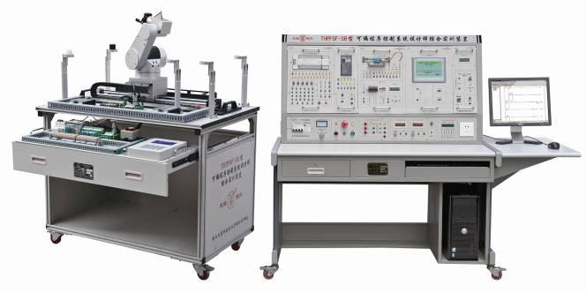
本装置可完成的实训项目如下：
- PLC基本编程练习
- 十字路口交通灯控制
- 自动售货机控制
- 四层电梯控制
- 光电检测、定位控制
- 温度PID控制
- 变频器功能参数设置与操作
- 外部端子点动控制
- 变频器无极调速
- 多段速度选择变频调速
- 基于PLC数字量方式的变频器外部端子正反转控制
- 基于PLC数字量方式多段速控制
- 基于PLC模拟量方式变频开环调速控制
- 电动机加载控制
- 基于PLC模拟量方式的变频闭环调速
- 基于触摸屏控制方式的基本指令
- 基于触摸屏控制方式数码显示控制
- 基于触摸屏控制方式的温度PID控制
- PLC、触摸屏与变频器通信控制
- 五自由度机器人控制
- RS485网络组建（网络读写控制）
- RS485网络的MCGS组态监控

设备二、THMSCL-1A型 柔性自动检测生产线实训系统
柔性自动检测生产线是将自动化技术、计算机信息技术、控制技术和系统工程有机地结合起来，是一种复杂的自动化全集成综合实训系统，专门为职业院校、技工学校、职业教育培训机构而研制。根据现代制造及自动化行业应用的特点，对各类自动生产线的工作过程和相关的技术进行研究，对工业现场设备进行提炼和浓缩，并针对实训教学活动进行专门设计，融机、光、电、气于一体，包含了PLC、机械手、传感器、气动回路控制、工业控制网络、电机驱动与控制、计算机、机械传动等诸多技术领域。通过训练，强化操作者对复杂柔性自动生产线的设计、安装、接线、编程、调试、故障诊断与维修等综合职业能力，适合机电类、自动化类相关专业的教学和实训。
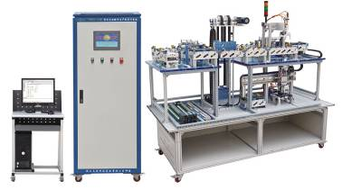
本装置可完成的实训项目如下：
- 传感器的安装与调整
- 气动控制回路的安装与调试
- 变频调速控制电路的连接与调试
- 步进电机控制电路的连接与调试
- 交流伺服电机控制电路的连接与调试
- PLC工业通信网络的连接与程序调试
- 输送滚床站的编程与调试
- 行车机械手站的编程与调试
- 滑橇提升站的编程与调试
- 滑撬转向站的编程与调试
- 滑撬堆/解垛站的编程与调试
- 四自由度搬运械手站的编程与调试
- 平行转载输送站的编程与调试
- 柔性自动检测生产线调试与运行

三、培训对象：
全国职业院校“机电类”、“自动化类”等相关专业课教师和实训指导教师，每个学校可报1～4名（每校限报4人）。
四、时间、地点：
第一期培训时间：2019年7月20日（周六）至7月27日（周六）， 7月20日接站、报到，7月 27日结业、送站。
第二期培训时间：2019年8月10日（周六）至8月17日（周六）， 8月10日接站、报到，8月17日结业、送站。
报到及培训地点：浙江天煌科技实业有限公司
注：（1）请准备参加培训班的院校尽快报名，第一期报名截止日期2019年7月17日（周三），第二期报名截止日期2019年8月7日（周三）。
（2）报到当天，“天煌”将派人到机场、火车站及汽车站举牌接站。
五、相关费用：
（1）培训费（含实操耗材、教材资料和授课费等）：2650元/人；
（2）食宿统一安排，费用自理。住宿费：195元/人/床/天，往返路费自理；
（3）培训期间免费安排社会实践活动。
六、报名方式：
1.请参加培训的老师按要求填写《2019年全国职业院校“可编程应用技术”骨干教师专业技能培训班报名回执》（登录http：//www.tianhuang.cn下载）。
2.每期限额35人，按报名先后顺序落实，报满后即截止。
七、联系方式：
联系人：高华平（手机13735855989）；
联系电话：0571-89978029 传真：0571-89978060
E-mail: skills@tianhuang.cn；13738172935@163.com
http：//www.tianhuang.cn
地址：浙江省杭州市西湖科技园区西园五路10号 邮编：310030

全国职业教育师资专业技能培训示范单位
浙江天煌科技实业有限公司
2019年5月11日

2019年全国职业院校“可编程应用技术”骨干教师专业技能培训班
报 名 回 执
(复印有效)
学校名称及详细部门
通讯地址 |  |  |  | 邮政编码
培训人员1 | 姓 名 |  | 职 务
 | 性 别 |  | 民 族
 | 办公电话 |  | 手 机
 | 身份证号 |  | E-mail
培训人员2 | 姓 名 |  | 职 务
 | 性 别 |  | 民 族
 | 办公电话 |  | 手 机
 | 身份证号 |  | E-mail
培训人员3 | 姓 名 |  | 职 务
 | 性 别 |  | 民 族
 | 办公电话 |  | 手 机
 | 身份证号 |  | E-mail
培训人员4 | 姓 名 |  | 职 务
 | 性 别 |  | 民 族
 | 办公电话 |  | 手 机
 | 身份证号 |  | E-mail
参加哪一期培训班 | 第一期（ ） 第二期（ ）  参加哪一期培训班
住宿安排[画确认] | ⑴ 是否住宿：是 ( ) 否 ( )  ⑵ 住宿形式：合住 ( ) 包房 ( )
报到事宜 | ⑴ 到达日期： 月 日；同行人数：  ⑵ 航 班 号： ；起飞时间： 时 分；到达： 时 分  ⑶ 乘坐车次： ；到达站名： ；到站： 时 分
备 注
本培训班报名回执，请登录http：//www.tianhuang.cn下载。

